TUGIISIK TALLINNAS

TULE 7-a AURELIALE "KÄTEKS" TUNDIDESSE NING ABILISEKS PEALE TUNDE!
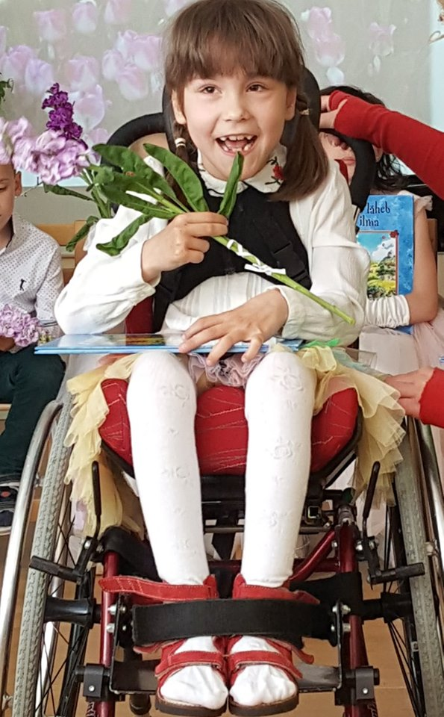
Otsime alates novembrist tugiisikut Tallinnas, 7-aastasele taibukale preilile, kellel on sügav füüsiline puue (vajab abi KÕIKIDES toimingutes, k.a tõstmised). Mõtlemise poolest pakub Aurelia Sulle kindlasti toredat seltsi oma terasuse, pealehakkamise ja vägaväga hea huumoriga!!!
Aurelia käib Lasnamäel Laagna lasteaed-põhikooli esimeses klassis. Abi vajame kolmapäeval, neljapäeval ja reedel nii koolis (õppetöös abistamine, söötmine-jootmine…) kui ka väljaspool kooli (õues ratastooliralli, trennidesse viimine…).

Tasu: leping sõlmitakse läbi Tallinna Perekeskuse, tunnitasu 6 EUR/h (bruto)... meie omaltpoolt oleme valmis erinevateks lisabonusteks, kui näeme Sinus seda õiget abilist, keda Aurelia usaldab ja kes soovib Aureliaga koos edasi areneda :)

VÕTA MINUGA ÜHENDUST: läbi FB: Elika Küpar, või saada email aadressile elikakypar@gmail.com (Aurelia ema)

Rõõmsate kohtumisteni!

